Россия Федерациязындағы  Хакас Республика  Муниципальнай пÿдiстiн устағ-пастаа  Саяногорск город | 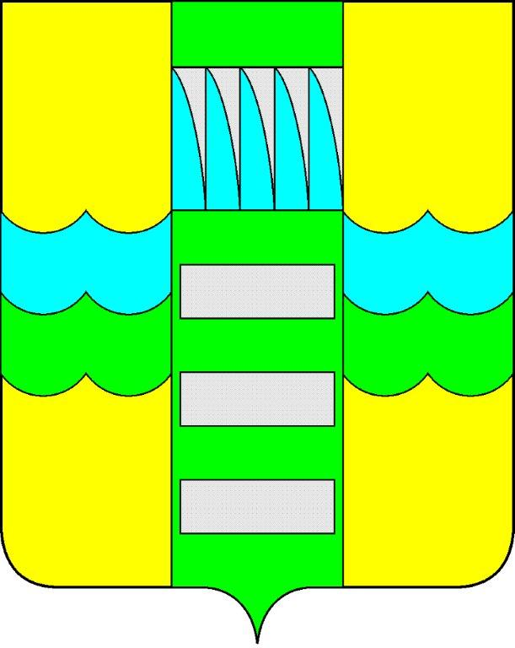 | Республика Хакасия в составе  Российской Федерации  Администрация муниципального образования  город Саяногорск

ПОСТАНОВЛЕНИЕ

от 24.09.2015г № 932

О поощрении

На основании постановления Администрации муниципального образования город Саяногорск № 248 от 21.02.2011г. «О Почетной грамоте Главы муниципального образования г. Саяногорск», протокола №65 от 24.09.2015г. заседания комиссии по награждению Почетной грамотой Главы муниципального образования город Саяногорск, руководствуясь ст. 30, 32 Устава муниципального образования г. Саяногорск, утвержденного решением Саяногорского городского Совета депутатов 31 мая 2005 г. №35,

П О С Т А Н О В Л Я Ю:

- В связи с празднованием профессионального праздника «День учителя» Почетной грамотой Главы муниципального образования г.Саяногорск наградить:
1.1. За успешную плодотворную работу, вклад в развитие образования, добросовестный труд:
- Заиграеву Ирину Гертрудовну, учителя начальных классов МБОУ коррекционная школа – интернат № 8;
- Кондратьеву Галину Васильевну, воспитателя МБДОУ д/с № 20 «Дельфин»;
- Косых Галину Сергеевну, учителя математики МБОУ Лицей №7.
- Овсянникову Евгению Сергеевну, воспитателя МБДОУ д/с № 16 «Дюймовочка»;
- Селиверстову Ларису Сергеевну, воспитателя МБДОУ ЦРР – д/с № 28 «Жемчужинка»;
- Семенову Аллу Ярославну, учителя географии МБОУ СОШ № 3;
- Хижнякову Елену Федоровну, учителя русского языка и литературы МБОУ СОШ №2;
- Шумскую Ирину Валерьевну, учителя русского языка и литературы МБОУ СОШ № 6;
- Баранникову Ольгу Михайловну, заведующую МБДОУ д/с № 4 «Чиполлино».

1.2. За добросовестную трудовую деятельность в сфере культуры и искусства:
  - Орловскую Варвару Витальевну – преподавателя МБОУДОД Черемушкинская детская школа искусств;
  - Демшину Екатерину Викторовну – преподавателя МБОУДОД Черемушкинская детская школа искусств;
  - Макарову Олесю Михайловну - преподавателя МБОУДОД Черемушкинская детская школа искусств;
  - Стеценко Елену Николаевну - преподавателя МБОУДОД Черемушкинская детская школа искусств;
  - Бахтину Ольгу Юрьевну - преподавателя МБОУДОД Черемушкинская детская школа искусств;
  - Демидову Марину Ивановну – преподавателя, концертмейстера МБОУДОД Саяногорская детская музыкальная школа;
  - Эсмонтову Лилию Юрьевну – преподавателя МБОУДОД Саяногорская детская музыкальная школа;
  - Юринскую Зухру Кадимовну – преподавателя МБОУДОД Саяногорская детская музыкальная школа;
1.3. За многолетний добросовестный, плодотворный труд и в связи с 25-летием со дня образования детской художественной школы «Колорит»
- Окунь Галину Васильевну – директора МБОУДОД Детская художественная школа «Колорит».
2. Информационно-аналитическому отделу Администрации муниципального образования город Саяногорск подготовить Почетную грамоту, опубликовать настоящее постановление в средствах массовой информации и разместить на официальном сайте Администрации муниципального образования город Саяногорск.
3. Настоящее Постановление вступает в силу со дня его официального опубликования.
4. Контроль над исполнением данного постановления возложить на управляющего делами Администрации муниципального образования г. Саяногорск.

Глава муниципального образования  город Саяногорск | Л.М. Быков

СОГЛАСОВАНО:
Первый заместитель Главы  муниципального образования  город Саяногорск  Управляющий делами Администрации муниципального образования  город Саяногорск | Н.М. Чванова  В.П. Клундук
Начальник юридической службы  Администрации муниципального  образования город Саяногорск |  | Ю.Д. Синкина

Исп.
Михалева Е.Ю.

21977

Рассылка: дело, СВ, ИАО, гороо, культура

